QR kód pro všechna videa pečující na YOUTube

Všechna videa – celé CPKP střední Čechy

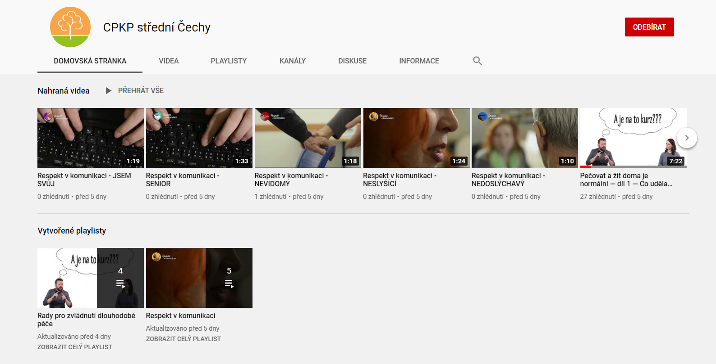

QR od pro všechna videa CPKP na You Tube

